Кто должен ….?
Кто должен следить за тем, чтобы в МКД, собственники помещений в которых формируют фонд капитального ремонта на специальном счете, ремонт был проведен в сроки, установленные региональной программой?
Органы государственной власти и органы местного самоуправления в пределах своих полномочий организуют обеспечение своевременного проведения капитального ремонта общего имущества в многоквартирных домах за счет взносов собственников помещений в таких домах на капитальный ремонт общего имущества в многоквартирных домах, бюджетных средств и иных не запрещенных законом источников финансирования (ч. 6.1, ст. 2 ЖК РФ).
В соответствии с ч. 1 ст. 168 ЖК РФ региональной программой капитального ремонта общего имущества в МКД определяются предельные сроки проведения собственниками помещений в таких домах и (или) региональным оператором капитального ремонта многоквартирных домов.
Обязанность проследить за тем, чтобы капитальный ремонт в МКД, собственники помещений в котором формируют фонд капитального ремонта на специальном счете, был проведен в сроки, установленные региональной программой, возложена на орган местного самоуправления.
Так, согласно ч. 7 ст. 189 ЖК РФ в случае, если капитальный ремонт общего имущества в МКД, собственники помещений в котором формируют фонд капитального ремонта на специальном счете, не проведен в срок, предусмотренный региональной программой капитального ремонта, орган местного самоуправления принимает решение о формировании фонда капитального ремонта на счете регионального оператора и направляет такое решение владельцу специального счета.
При этом важно отметить следующее. Срок проведения капитального ремонта в рассматриваемом случае определяется в порядке установления необходимости проведения капитального ремонта общего имущества в МКД (п. 3 ч. 4 ст. 168 ЖК РФ). Т.е. для принятия решения, указанного выше, орган местного самоуправления должен убедиться в том, что в соответствии с порядком установления необходимости проведения капитального ремонта общего имущества в МКД на момент принятия решения требуется оказание какого-либо вида услуг и (или) выполнение какого-либо вида работ, предусмотренных для этого МКД региональной программой капитального ремонта.
07.12.2017

Темпы проведения капитального ремонта
Темпы проведения капитального ремонта в России за год увеличились на 16%
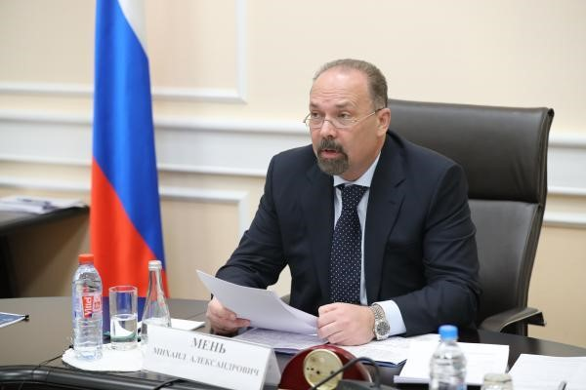
В России капитально отремонтировано почти 100 тыс. домов, а собираемость взносов на капитальный ремонт увеличилась на 7% по сравнению с показателями 2016 года. Такие данные озвучил глава Минстроя России Михаил Мень на Всероссийском видеоселекторном совещании по выполнению программ создания комфортной городской среды и капитального ремонта, которое состоялось 27 ноября в ведомстве.
Михаил Мень отметил, что программа капремонта в регионах заработала в плановом режиме. По итогам 2017 года должен быть проведен ремонт более чем 40 тысяч многоквартирных домов общей площадью 171,4 млн кв. м, где проживают более 6 млн чел. Из них уже сейчас отремонтировано практически 30 тыс. домов (101,6 млн кв.м), что позволило улучшить условия проживания 3,8 млн человек.
Отдельно министр отметил ряд субъектов Российской Федерации, которые показали высокие темпы реализации региональных программ капремонта: Республика Татарстан — 982 дома при плане 991 дом, Липецкая область — 541 дом при плане 621 дом, Тульская область — 871 дом при плане 1115 домов, город Москва — 3 207 домов при плане 4 178 домов, Вологодская область — 416 домов при плане 564 дома.
Особое внимание Михаил Мень уделил теме собираемости взносов на капремонт. «Рост уровня собираемости взносов на капитальный ремонт на сегодня составляет 88,85%. По сравнению с аналогичным периодом 2016 года, собираемость выросла на 7,11%, что еще раз подтверждает доверие граждан к запущенной системе, — подчеркнул министр. — Но при этом обращаю внимание на недопустимость неоплаты взносов на капитальный ремонт публичными собственниками».
По словам главы ведомства, Минстрой России активно работает с федеральными органами исполнительной власти в части погашения ими своей задолженности. Тем не менее, в отдельных регионах остается проблема с уплатой взносов за региональную и муниципальную собственность. Среди них Республики Северная Осетия-Алания и Ингушетия, Саратовская область, Еврейская Автономная область. Михаил Мень призвал коллег из названных регионов принять необходимые меры для решения этой проблемы.
В свою очередь замглавы Минстроя России Андрей Чибис добавил, что в этом году заключены контракты на проведение капремонта почти на 200 млрд рублей. «В этом году законтрактовано работ на 197 млрд рублей. То есть ситуация, когда деньги лежат на счетах и не идут в дело, в целом по стране практически решена», — отметил замминистра.
07.12.2017

Квитанция на капремонт по электронной почте
Уважаемые собственники помещений!
Получать квитанцию на капремонт по электронной почте предлагает заинтересованным собственникам Расчетный отдел Фонда. Фонд «Региональный оператор по проведению капитального ремонта многоквартирных домов Еврейской автономной области» предоставляет всем заинтересованным собственникам возможность обоюдного взаимодействия посредством электронной почты. Если возникли вопросы по оплате, начислению взносов на капитальный ремонт а также доставки квитанций Вы можете обратиться на наш электронный адрес. ro_nkorokr.eao@mail.ru Кроме того, заполнив прилагаемое ниже заявление Вы сможете получать квитанции в электронном виде.
Заявление необходимо подать по адресам:
-Биробиджан, ул. Шолом-Алейхема, 25
-Биробиджан, ул. Пионерская, 46 (Обратиться в каб.№ 7)
Либо направить скан заполненного заявления электронной почтой.
Начальник расчетного отдела
Ирина Соколовская
11.12.2017

Если капремонт не был проведён
Если запланированный до приватизации капремонт многоквартирного дома до сих пор не был проведен…
6 декабря 2017 г. Государственной Думой принят во втором чтении проект поправок в Жилищный кодекс России и Закон о приватизации жилищного фонда.
Устанавливаются особенности организации капремонта многоквартирных домов, в которых на дату приватизации первого жилого помещения требовался ремонт, но он не был проведен. В этом случае за бывшим наймодателем сохраняется обязанность отремонтировать дом. В связи с этим предлагается механизм финансирования ремонта из бюджетов разных уровней. 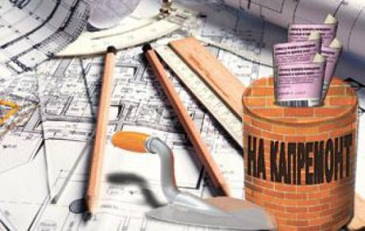Создается система информирования собственников помещений о порядке и способах формирования фонда капремонта.
Устанавливается минимальный срок, в течение которого собственники должны принять решение об определении способа формирования фонда — либо на специальном счете, либо на счете регионального оператора. Обязанность по уплате взносов на капремонт будет возникать у собственников по истечении срока, установленного региональным законом (но не менее 3 и не более 8 месяцев после официального опубликования региональной программы капремонта дома).
Орган местного самоуправления должен проинформировать собственников о последствии неприятия решения о формировании фонда капремонта и созвать общее собрание по данному вопросу. Если и потом решение не будет принято, указанный орган формирует фонд на счете регионального оператора, уведомив об этом собственников. Если при аккумулировании средств на указанном счете собственники не приняли решение о проведении капремонта, то решение также принимает орган.
Устанавливается минимальный размер фонда на спецсчете, по достижении которого собственники могут прекратить отчисления. Он не должен превышать более 50% от оценочной стоимости капремонта. Владелец спецсчета должен будет вести учет фонда, в том числе в электронной форме.
Вводится обязательное условие договора подряда о гарантийном сроке по аналогии с проведением капремонта региональным оператором.
Устанавливаются исключения из общего срока вступления в силу решения о прекращении формирования фонда капремонта на счете регионального оператора и формировании такого фонда на специальном счете. Также закрепляется, что региональный оператор не может быть признан несостоятельным (банкротом).

